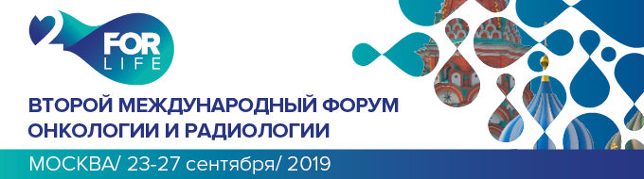
С 23 по 27 сентября 2019 года в Москве пройдёт Второй международный Форум онкологии и радиологии. https://clck.ru/FNxiz
Предлагаем Вам ознакомиться с самыми актуальными новостями.
Приказ о включении Форума в план основных мероприятий
Министерства здравоохранения РФ.

Министром здравоохранения Российской Федерации Вероникой Игоревной Скворцовой подписан Приказ о включении Второго международного Форума онкологии и радиологии в план основных мероприятий Министерства здравоохранения РФ (приказ №99 от 28 февраля 2019).
Ознакомиться с приказом: перейдите по ссылке
В рамках мероприятия пройдет множество Конгрессов. Вашему вниманию представляем раскрытие нескольких их них.
VIII Конгресс «Фотодинамическая терапия и фотодиагностика»
Модератор конгресса:
Елена Вячеславовна Филоненко
Заведующая центром лазерной и фотодинамической диагностики и терапии опухолей МНИОИ им. П. А. Герцена - филиал ФГБУ «НМИЦ радиологии» Минздрава России, врач-онколог

В рамках Конгресса будут подняты темы:
- Применение методов фотодинамической терапии и фотодиагностики в дерматологии, косметологии, стоматологии, ортопедии, урологии, гинекологии, при лечении инфекционных заболеваний и ряда других.
- Лечение инфекционных заболеваний и предраковых состояний.
- Последние достижения, которые появились в области экспериментальной и клинической фотодинамической терапии и фотодиагностики, а также в разделах разработки новых фотосенсибилизаторов, лазерной диагностической и терапевтической аппаратуры и средств доставки.
Более подробно ознакомиться: http://forum-forlife.ru/photodiagnostics

Конгресс «Опухоли головы и шеи»
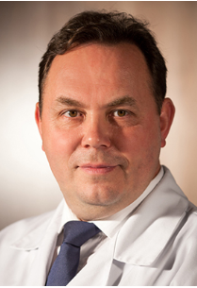 | Модератор конгресса:  Поляков Андрей Павлович  Заведующий отделением микрохирургии МНИОИ им. П. А. Герцена - филиала ФГБУ «НМИЦ радиологии» Минздрава России, врач-онколог, доктор медицинских наук
В рамках Конгресса будут подняты темы:
- Почему пациенты с опухолями головы и шеи обращаются к врачам, когда болезнь находится в III или IV стадии?
- Что такое социально значимая локализация, а также о каких других важных деталях следует помнить не только онкологам?
- Насколько важна роль междисциплинарного взаимодействия специалистов, при борьбе с онкологическими заболеваниями?
Более подробно ознакомиться: http://forum-forlife.ru/head_and_neck_tumors
Конгресс по кардиоонкологии
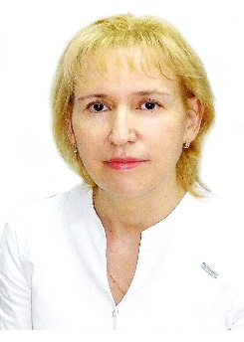 | Модератор конгресса:  Потиевская Вера Исааковна  Заведующая кардиологическим отделением МНИОИ им. П.А. Герцена – филиала ФГБУ «НМИЦ радиологии» Минздрава России, главный научный сотрудник, доктор медицинских наук
В рамках конгресса Вы сможете получить ответы на следующие вопросы:
- Почему более половины выживших после онкологических заболеваний пациентов умирают от сердечно-сосудистых осложнений?
- Как вовремя диагностировать кардиотоксичность, чтобы не допустить развитие кардиомиопатии?
- Каковы последние исследования в области пересечений онкологических и сердечно-сосудистых факторов риска?
Более подробно ознакомиться: http://forum-forlife.ru/kardio
_____________________________________________________________________________
По вопросам участия обращайтесь:
Юлия Протасова
Тел.: +7 (495) 646-01-55, доб. 105
Моб.: +7 (929) 675-63-34
E-mail: info@forum-forlife.ru

